ponedeljek, 20. november 2017

SPOROČILO ZA MEDIJE

Galerija Jakopič
Tihomir Pinter: Kemija podobe
Retrospektiva razstava
28. november 2017–4. marec 2018
(Odprtje: 28. november 2017 ob 19.00)

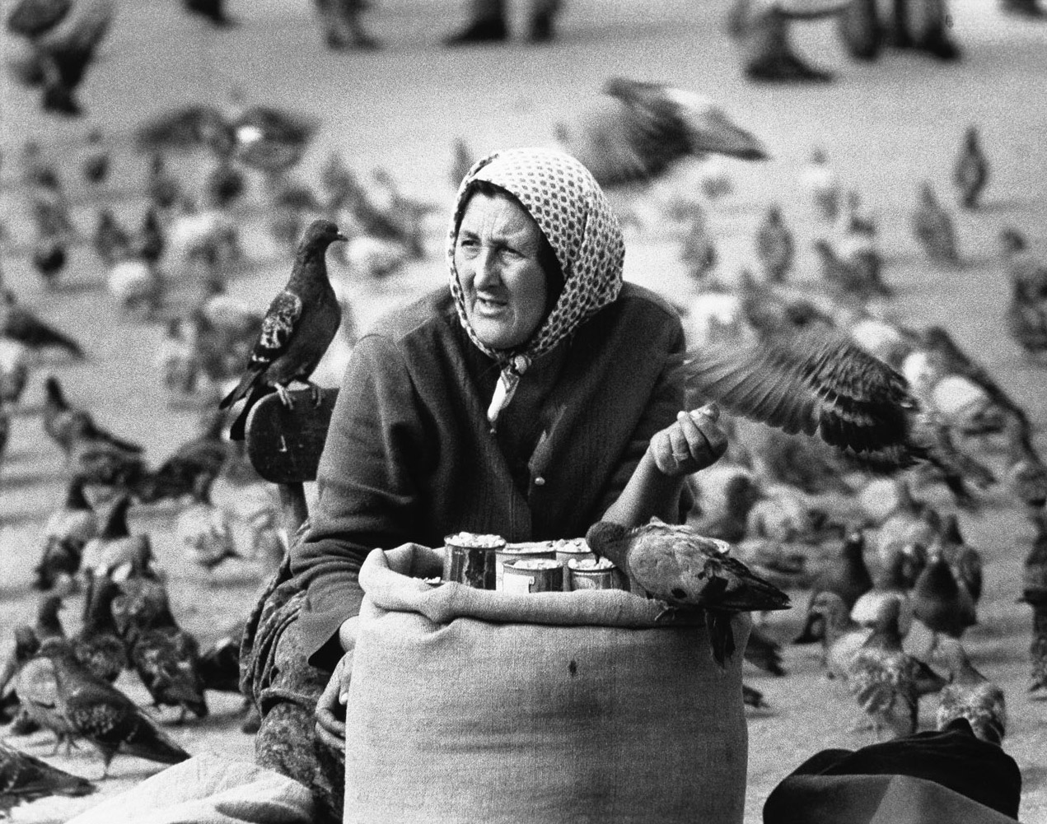
Retrospektivna razstava fotografij Tihomirja Pinterja pomeni prvo pregledno predstavitev obsežnega avtorjevega opusa, ki vse od začetka šestdesetih let do danes nastaja v črno-beli analogni tehniki. Čeprav gre za fotografa, ki je ustvarjalnost v tem mediju gojil vzporedno s svojim poklicem kemika in farmacevta, je v skoraj šestih desetletjih svojega ustvarjanja razvil prepoznaven avtorski slog ter v svoji temnici izpopolnil mojstrstvo klasične fotografske tehnike.
Tihomir Pinter, Baščaršija, 1971

Tihomir Pinter se je rodil 19. januarja 1938 v Bjelovarju na Hrvaškem, kjer je končal osnovno šolo in gimnazijo, med letoma 1954 in 1958 pa se je v Ljubljani šolal na vojaški sanitetni šoli. Njegova poklicna pot in študij farmacije in kemije sta ga vodila po prestolnicah nekdanje Jugoslavije, od Ljubljane, Sarajeva, Zagreba do Beograda; leta 1975 je na Fakulteti za farmacijo in biokemijo v Zagrebu doktoriral s področja kemije prehrane. Povsod je vzporedno veliko časa posvečal fotografiji, bil je aktiven član fotoklubov, redno je spremljal dogajanje na fotografskem področju, sodeloval je na skupinskih razstavah in samostojno razstavljal – med letoma 1969 in 1981 se je redno uvrščal med deset najuspešnejših razstavljavcev v Sloveniji in tedanji Jugoslaviji.

Leta 1958 se je kot višji farmacevtski tehnik zaposlil v vojaški lekarni v Sarajevu in se včlanil v Fotoklub Sarajevo. Čeprav je bilo to obdobje za fotografovo izoblikovanje ključno, se je Tihomir Pinter šele v Zagrebu, kjer se je leta 1960 vpisal na Fakulteto za farmacijo in biokemijo in se včlanil v tamkajšnji znameniti fotoklub, prelevil v avtorja, čigar kontinuirani razstavni poti lahko sledimo od leta 1964. Prve fotografije imajo letnico 1961, med njimi pa je najpomembnejša Brez pogreba. Odlikuje jo kontrast med globoko temino in ploskovitostjo beline, ki jo je dosegel s postopkom fotografike.

Tihomir Pinter ni nikoli prevzel vloge aranžerja, ampak je bil le zapisovalec danega, že ustvarjenega. Vse želi doseči s tem, da – vidi. Če pa mu je negativ razkril možnost zgoščenega pogleda, abstrahiranega do samega jedra, je posegel po naknadnem kadriranju posnetka. Že leta 1965 opazimo, da je začel koncepte ulične fotografije presegati s tedaj aktualnimi idejami abstraktne umetnosti. Njegov cilj, prepoznati bistveno, je prvič očiten na fotografiji Pridne roke.

Leta 1966 je na pobudo mestnega muzeja v Sisku začel fotografirati železarske motive in tako snovati opus, ki z današnjega stališča predstavlja eno ključnih obdobij njegovega ustvarjanja. V naslednjih letih je obiskal skoraj vse železarne v nekdanji državi, in čeprav zase pravi, da je realist, ki mu je resničnost vselej izhodišče, so ga železarski motivi vodili k abstrakciji. V slovenskem prostoru so ga očarale premišljene kompozicije in bogastvo tonov na fotografijah Slavka Smoleja. Vendarle so se njegova videnja v fotografiji vse bolj oddaljevala od dokumentarnega pristopa; mnogo pomembnejše so bile zanj likovne obravnave in iskanje načinov umetniškega abstrahiranja resničnosti. Njegova iskanja so bila pogosto blizu slikarskemu raziskovanju; ekspresivnost in lirika, chiaroscuro in grafika so vseprisotni atributi njegove fotografije. Zato ni naključje, da je leta 1970, ko se je odločil za delo v bromatološkem laboratoriju vojaške bolnišnice v Ljubljani in se tu ustalil s svojo družino, začel obiskovati ateljeje znanih slovenskih likovnih umetnikov. Nastajati je začela obsežna zbirka, s katero se je Pinter v Sloveniji uveljavil in z njo postal prepoznaven. Fotograf posega v intimni ustvarjalni prostor umetnika s čim manj opreme, zato pa z dvema fotoaparatoma, ki imata vsak svoj objektiv. Portret, ki naj nastane brez naglice, skuša ujeti verodostojno fizično pojavnost, zajeti trenutno razpoloženje portretiranca, pri tem pa si Pinter nikoli ne domišlja, da lahko zajame upodobljenčevo osebnostno bistvo. Ta umetniški korpus je bil v našem prostoru novost, dotlej česa podobnega – fotografsko predstaviti umetnike in okolje njihovega ustvarjanja – ni bilo. Leta 1970 mu je Mednarodna zveza za umetniško fotografijo (FIAP) podelila naslov AFIAP (Artist FIAP), pet let kasneje pa še naslov EFIAP (Excellence FIAP).

Od leta 1967 je Tihomir Pinter sledil tudi pojmovanju, da formo ustvarja zrno in da šele zrnavost naredi fotografijo za fotografijo. Zanj je postala pomembna »ostrina zrn«, njihova jasnost in čistost; v tem pogledu izpostavimo Soline in Hiše na obali. Avtor sam pravi, da je pomembno, kaj gledamo na razstavljenih fotografijah, da na njih opazimo zrnca srebra. Za to pa si je treba vzeti čas. Svoj opus fotografij je Tihomir Pinter ustvaril z obstoječo svetlobo, brez bliskavice ali umetne svetlobe. Vse fotografije ustvarja v srebroželatinasti tehniki in v svoji temnici. Za njegove analogne črno-bele fotografske cikle je ključni trenutek delo v temnici, pri gledanju – izbiri motiva – pa ga vodi videnje likovnosti, ki se skriva v svetu.

Leta 1984 je začel svoje fotografije objavljati v samostojnih knjižnih monografijah: pri Državni založbi Slovenije je izšla njegova prva knjiga fotografskih portretov likovnih umetnikov z naslovom Umetnik v ateljeju, leta 2008 sta pri založbi Modrijan izšli naslednji dve knjigi, Umetniki v ateljeju in Trenutki z umetniki, 1/125, leta 2012 pa pri Pasadeni še četrti izbor portretov, Atelje in umetniki. Samostojno razstavo v Moderni galeriji v Ljubljani je imel leta 1990; po tem letu je tedensko portretiral književnike za Književne liste, prilogo časopisa Delo. Po upokojitvi leta 1990 se je še intenzivneje posvečal portretiranju likovnikov in literatov, od leta 1994 tudi skladateljev, leto kasneje je začel delo nadgrajevati s studijskimi portreti tudi v lastnem fotografskem ateljeju. Ko mu je Oddelek za kulturo mesta Düsseldorf leta 1996 podelil štipendijo, je v tamkajšnji Hiši umetnikov mesec dni fotografiral umetnike pri njihovem delu; nastalo serijo je tudi razstavil. Leta 1997 je ob evropskem mesecu kulture pri Prešernovi družbi izšla knjiga fotografij Sodobni slovenski skladatelji. Samostojno razstavo z naslovom Široki kot, ki je predstavila uporabo širokokotnega objektiva v portretni fotografiji, je imel leta 1998 v Mali galeriji Cankarjevega doma. Istega leta so nastale fotografije za knjigo Profile der neueren slowenischen Literatur in Kärnten: mit Beiträgen über Theater und Film, s portreti zamejskih slovenskih pesnikov in pisateljev; na pobudo Mohorjeve založbe je nato obiskal in fotografiral tudi ateljeje slovenskih likovnih umetnikov v Avstriji in Italiji (v knjižni obliki so bile fotografije objavljene leta 2003). Leta 2002 je v knjigi Sto slovenskih glasbenikov izšel izbor iz serije skoraj 250 ustvarjenih portretov glasbenikov, natisnjena pa je bila še mapa fotografij Pesniki s tridesetimi portreti slovenskih pesnikov.

Prva tematska retrospektivna razstava Razžarjeni pogled, ki jo je v organizaciji Koroškega pokrajinskega muzeja pospremil tudi prvi celovito zasnovan katalog, je leta 2006 prikazala sto deset fotografij iz umetnikovega železarskega opusa. Retrospektiva Pinterjeve portretne fotografije je bila leta 2007 v Lamutovem salonu v Kostanjevici na Krki, izbor iz opusa avtorjevih zgodnjih del pa je predstavila razstava Vintage v Galeriji Fotografija leta 2013.

Tokratno razstavo spremlja pregledna monografska publikacija, ki ne prinaša le poglobljene umetnostnozgodovinske obravnave obsega in pomena Pinterjevega opusa, temveč tudi dokumentacijo, zbrano na podlagi arhiva, ki ga je avtor zaupal v hrambo Muzeju za arhitekturo in oblikovanje v Ljubljani, ter skoraj sto petdeset reprodukcij originalnih, v avtorjevi temnici nastalih črno-belih fotografij.

SPREMLJEVALNI PROGRAM RAZSTAVE

Javna vodstva v slovenskem jeziku vsako nedeljo ob 16:30
Javna vodstva v angleškem jeziku vsako soboto ob 16:30

Vodstvo s kustosinjo in avtorjem razstave
3. 12. 2017 ob 16.30, Ta veseli dan kulture
8. 2. 2018 ob 16.30, Prešernov dan, slovenski kulturni praznik
4. 3. 2018 ob 16.30

Vodstvo za imetnike K/U/L abonmaja
1. 2. 2018 ob 17.00

Analogna magija, predstavitev dela v temnici
22. 2. 2018 ob 17.00

Čarobni fotogram, fotografska delavnica za vrtce, OŠ in SŠ (po predhodni najavi)
Camera obscura, fotografska delavnica za OŠ (2. in 3. triada) in SŠ (po predhodni najavi)

Otrokom sta v času razstave na voljo tiskani vodnik po razstavi in ustvarjalni kotiček Mini atelje.

Gostovanje razstave
Gradski muzej Bjelovar, 18. 5.–18. 6. 2018

Produkcija: Muzej in galerije mesta Ljubljane
Fotograf: Tihomir Pinter
Kustosinji: Barbara Savenc, Marija Skočir
Izdelava fotografij: Tihomir Pinter
Strokovna pomoč in dokumentacija: Tihomir Pinter, Julija Hoda, Petra Radoja
Reproduciranje fotografij: Matevž Paternoster
Oblikovanje: Bojan Lazarevič (Agora Proars)
Tehnična izvedba: O.K.vir, Tehnična služba MGML
Projekt so omogočili: Mestna občina Ljubljana, Europapir Alpe, Gradski muzej Bjelovar
Medijski pokrovitelj: TAM-TAM

